Сказка про ёлочку.

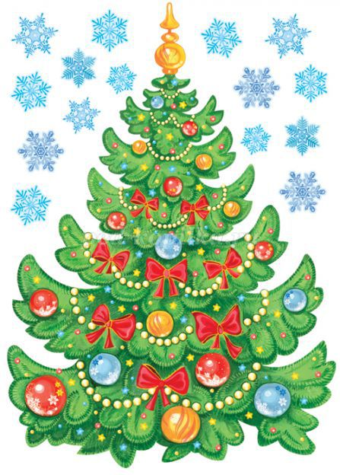

В лесу жила маленькая Ёлочка. Была она маленькая и робкая. У неё не было друзей.  
Один раз прыгнула на веточку белочка - лапку уколола. Закричала на ёлочку.  
- Ах ты, какая колкая!  
Свила в её веточках гнездо синичка – темно было её птенчикам! И она наругала ёлочку.  
- Уж очень ты густая!  
Обиделась ёлочка. Все на неё ругаются.  
Настала осень в лесу. Деревья все принарядились. Одна ёлочка стоит не украшенная. Листиков и тех нет, одни иголки.  
Горевала долго ёлочка. Зима пришла. Шёл по лесу Дед Мороз. Увидел маленькую ёлочку.  
- Что ты грустишь?  
У меня и листиков-то нет, одни иголки-колки! А все деревья такие красивые, одна я такая.  
- Не грусти, Ёлочка, то ли ещё будет!  
Пришла зима. Пришёл Дед Мороз к ребятам, пригласил их, к Ёлочке на праздник в лес. Пусть порадуется Ёлочка. Взял они с собой игрушки да подарки.   
Пришли ребята в лес, стали ёлочку украшать блестящими игрушками, сосульками, да шишками. Мишура на ней блестит, шишки качаются. Ах! Такая красавица, во всём лесу не сыскать такой! Дед Мороз ёлочку хвалит.  
- Что за красавица, Ёлочка!  
Тут и звери прибежали. За Ёлочку радуются. Хвалят её.   
Дед Мороз: ребятам подарочки подарил, угощение зверюшкам раздаёт, им зимою пору в лесу голодно.   
В лесу праздник. Вокруг Ёлочки ребята хороводы водят, песни поют, стихи читают.   
Весело лесной ёлочке, приятно!